***Муниципальное казенное дошкольное образовательное учреждение Табулгинский детский сад «Теремок», Чистоозерного района, Новосибирской области.***

***Воспитатель: Убираева Ольга Эскандеровна.***

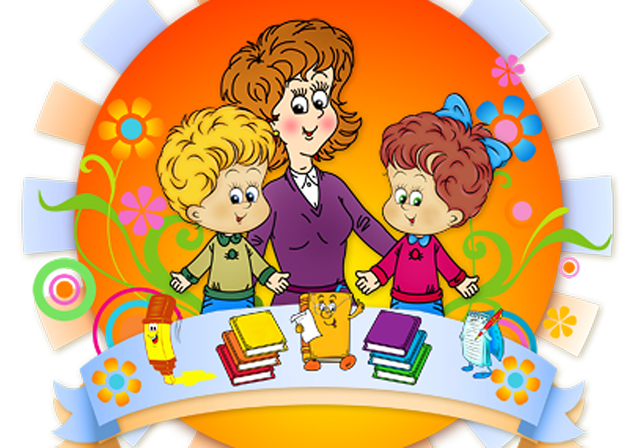

**2016г.**

В каждом человеке есть солнце.

Только дайте ему светить.

(Сократ.)

Я часто задаю себе вопрос: кем бы я еще могла бы стать, какую профессию я еще могла бы выбрать? И понимаю, одну-единственную - профессию педагога. Да и кем я могла стать, родившись в семье, где мама была педагогом. Любовь к детям была заложена в меня еще до того как я родилась на свет.

Но одной любви к детям недостаточно. Необходим талант, который нужно постоянно в себе развивать, чтобы достичь высот совершенства. Чем лучше мы разовьем в себе хорошие качества, чем раньше узнаем себя, чем больше будем работать над собой, тем скорее мы станем талантливыми. От каждого из нас зависит наша судьба, наше будущее, будущее нашей страны.

Существует множество путей, ведущих к педагогической профессии. Кто-то сделал свой выбор, следуя семейной традиции, желанию работать с детьми, подражая своей воспитательнице; кто-то оказался в профессии случайно или под давлением внешних обстоятельств – чтобы устроить своих детей в детский сад, или потому, что его месторасположение оказалось рядом с домом. Но рано или поздно каждый воспитатель задумывается о том, нужно ли ему, хочет ли он продолжать работать в ДОУ? И если находится достойный ответ на это вопрос, то сделанный однажды выбор не кажется случайным, осознается стимул к саморазвитию и профессиональному самосовершенствованию, вот тогда человек останется в сфере образования осознанно надолго.

Воспитатель – это хорошо, а хороший воспитатель еще лучше! Именно от воспитателя во многом зависит, что возьмет для себя ребенок во взрослую жизнь из дошкольного детства, чему он научится. Известный психолог А.В. Запорожец неоднократно подчеркивал, что от того, как воспитывался ребенок в первые годы жизни, во многом зависит формирование его личности.

За что я люблю свою профессию? А за то, что в детском саду скучно не бывает: что ни день, то новость, новое открытие. Ни дня без приключений! А если серьезно, то для детей мы

становимся вторыми мамами. Я воспитатель детского сада! Кто-то усмехнется, услышав это, кто-то пожалеет, кто-то осуждающе покачает головой: “Ну и работу ты себе выбрала…” Но я готова произносить это с гордостью. Особым образом осознаешь значимость этой профессии, когда видишь распахнутые навстречу глаза малышей, глаза, готовые вместить в себя весь мир, глаза, жадно ловящие каждое твое слово, твой взгляд, жест. И ты понимаешь: ты нужен им, ты для них целая вселенная. Как это прекрасно - закладывать ростки будущих характеров, поддерживать их своей любовью, отдавать им, этим неугомонным созданиям, тепло своего сердца. Вспомнить только эти бесконечные: ”где? когда? почему?”, энергию, бьющую через край! Она заставляет забыть все, дает ощущение вечной молодости! И как это замечательно - жить радостным осознанием того, что ты воспитатель. В течении многих лет среди моих воспитанников были и есть непослушные и тихони, отзывчивые и совсем наоборот. Никогда у меня не возникало желания выделить «Любимчиков» и «Нелюбимчиков». И это потому, что дети очень чувствительны, восприимчивы и улавливают отношения к ним. Это привилегия детей - избегать общения с обидчиком, жаловаться старшим, капризничать и баловаться, когда на то есть причины, но ни в коем случае не взрослого! Тем более педагога!

Поэтому я старюсь быть не над детьми, а встать рядом и решать различные проблемы вместе, заставляя мое сердце биться в унисон с маленькими сердцами. Согласитесь, что главное - не как громко крикнуть и хмуро посмотреть, а как проще и доходчивее для ребенка донести информацию, благодаря которой он сможет жить в гармонии с окружающими. Я пропустила это через свое сердце, когда пришла к детям, и помню об этом каждый день! Ребенок беззащитен, зависим от взрослого. И наша главная задача – сохранить все замечательное, что с такой любовью и трепетом вложила в него природа, помочь ему воспринимать мир в его гармонии. Для меня моя профессия – возможность окунуться в атмосферу беззаботности и непосредственности. Кто сказал, что детство не вернешь? Сейчас я могу переживать его осознанно, наслаждаясь каждой минуткой, событием, ощущением. Каждый день я стремлюсь передать ребенку свою любовь и знания. И чудо происходит!

Утро. Иду на работу в свой любимый детский сад. Что готовит для меня новый день? Какие новые открытия ждут нас с детьми. Вот они, мои дорогие, любимые малыши, без которых я не могу жить и дня. Смотрят на меня своими любопытными глазами, в которых одновременно читаю вопросы и ожидании чего-то нового, неожиданного, неопознанного. Вот они все похожие друг на друга, но в тоже время разные. У каждого свой характер, интересы, любимые занятия. И я должна разглядеть в каждом из них что-то свое особенное, отличающее его от других. У каждого из них могут быть потенциал, пусть даже маленький, но есть. Его нужно отыскать и развить. Детские таланты - врожденные. Как же его вовремя разглядеть? Не задавить системой образования и общественным мнением. Стараться учиться может каждый человек. Многое зависит от воли, целеустремленности, желания и труда. Настойчивому человеку очень многое удается и его труд никогда не становиться напрасным.

Миф гласит: «Бицепсы Геркулеса, когда он лежал в пеленках, были жалкими “шнурочками”. Дело в развитии. Талантливым может быть каждый. Но талант не появляется сам собой, над его развитием надо работать.

Вот и я постоянно совершенствую свой талант, расту в профессиональном плане. На данный момент я работаю над разными проблемами воспитания и развития детей. У меня много планов и задумок на будущее, и я, верю, что когда-нибудь я воплощу их в жизнь вместе с моими воспитанниками.

Вместе с детьми мы учимся преодолевать трудности, мастерить, конструировать, читать стихи, рассказывать сказки, показывать кукольные спектакли, общаться друг с другом, находить друзей. Нам нравится узнавать новое, искать причины, думать, делать выводы, высказывать и отстаивать свою точку зрения. Взаимодействуя с ребенком, стараюсь быть помощником и наставником для него. Не предоставлять ему готовые знания, а помогать самому добывать их. Поэтому строю свою работу так, чтобы поддержать у детей любознательность, живой интерес к окружающему, желание самостоятельно мыслить, добывать знания, экспериментировать.

Конечно, не все дети станут талантливыми артистами, художниками, писателями. Но то, что они станут людьми творческими, я знаю точно.

Я стараюсь делать свое дело профессионально, развивая способность детей, их таланты, учу их тому, что умею сама. И, надеюсь, у меня есть самое главное богатство и наследие - талант воспитания детей!